Terminología – Dado el grafo dirigido acíclico de la Figura 1, completar las siguientes sentencias:

a) Los vértices 5 y 6 son adyacentes al vértice 3.

b) El grado del vértice 4 es: 3

c) La secuencia de vértices 3, 5, 4, 2 es un camino desde 3 a 2.

d) La longitud del camino más corto desde 3 a 2 es: 3

e) Insertando en el DAG el arco (2,5) deja de serlo, pues se forma un ciclo entre los vértices

2, 5 y 4

f) Los vértices 1 y 3 tienen grado_in igual a 0 (cero) y grado igual a: 2

g) El grado_out del vértice 4 es: 1 y el del vértice 2 es: 0

h) La secuencia de vértices 3, 6, 5, 4, 2 es el camino más largo desde 3 a 2.

i) Enuncie 5 sentencias usando términos o definiciones que no hayan sido expuestas en la

sentencias anteriores :

a) El grado_out del vertice 5 es 1

b) Insertando en el grafo el arco (6,6) se forma un bucle.

c) No se trata de un grafo ponderado

d) No se trata de un grafo fuertemente conexo

e) El grado del grafo es 3.

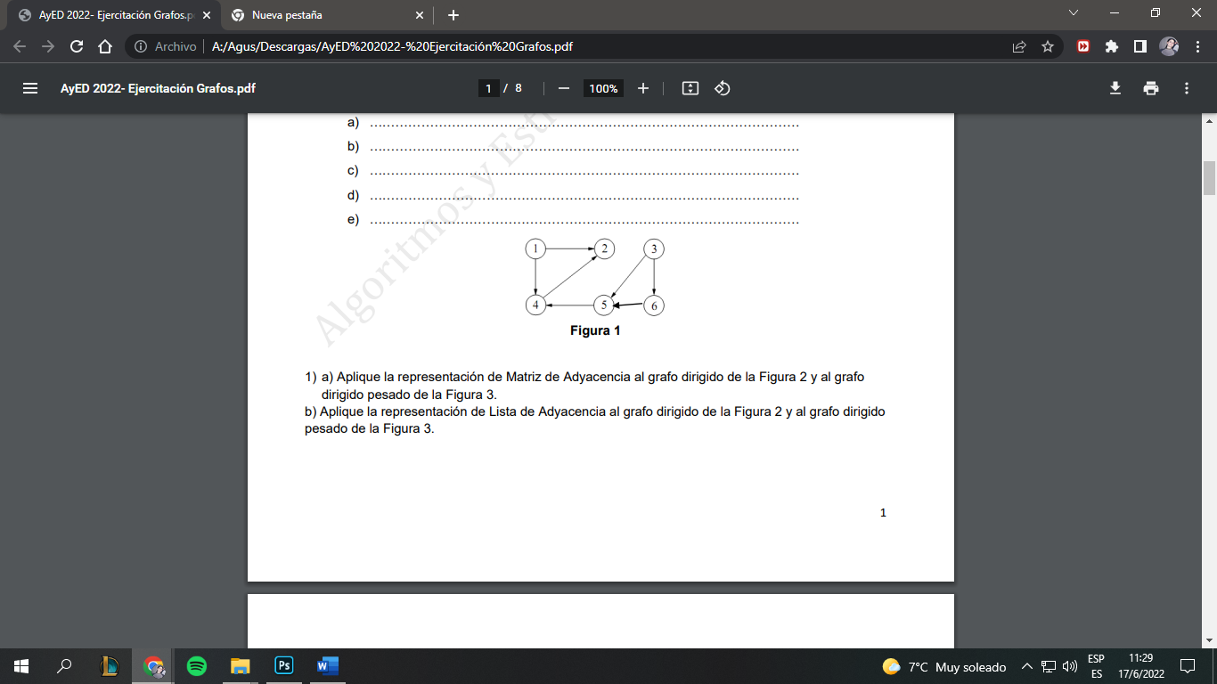

a) Aplique la representación de Matriz de Adyacencia al grafo dirigido de la Figura 2 y al grafo dirigido pesado de la Figura 3.

b) Aplique la representación de Lista de Adyacencia al grafo dirigido de la Figura 2 y al grafo dirigido pesado de la Figura 3.

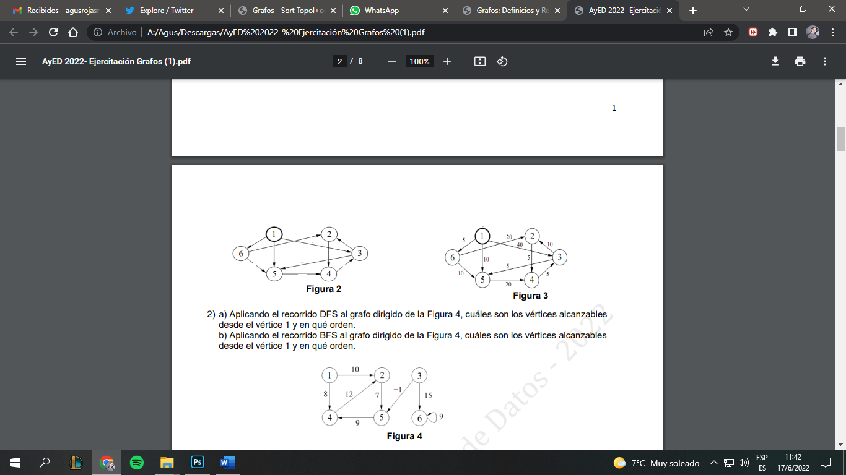

MATRIZ FIGURA 2

|  |  |  |  |  |  |  |
| --- | --- | --- | --- | --- | --- | --- |
|  | 1 | 2 | 3 | 4 | 5 | 6 |
| 1 | 0 | 0 | 1 | 0 | 1 | 1 |
| 2 | 0 | 0 | 0 | 1 | 0 | 0 |
| 3 | 0 | 1 | 0 | 0 | 1 | 0 |
| 4 | 0 | 0 | 1 | 0 | 0 | 0 |
| 5 | 0 | 0 | 0 | 1 | 0 | 0 |
| 6 | 0 | 1 | 0 | 0 | 1 | 0 |

MATRIZ FIGURA 3

|  |  |  |  |  |  |  |
| --- | --- | --- | --- | --- | --- | --- |
|  | 1 | 2 | 3 | 4 | 5 | 6 |
| 1 | 0 | 0 | 40 | 0 | 10 | 5 |
| 2 | 0 | 0 | 0 | 5 | 0 | 0 |
| 3 | 0 | 10 | 0 | 0 | 5 | 0 |
| 4 | 0 | 0 | 5 | 0 | 0 | 0 |
| 5 | 0 | 0 | 0 | 20 | 0 | 0 |
| 6 | 0 | 20 | 0 | 0 | 10 | 0 |

LISTA FIGURA 2

6

5

5

2

4

4

5

2

3

3

|  |
| --- |
| 1 |
| 2 |
| 3 |
| 4 |
| 5 |
| 6 |

LISTA FIGURA 3

6 | 5

5| 10

2 | 20

3 | 5

4 | 20

5| 5

2 | 10

4 | 5

5 | 10

3 | 40

|  |
| --- |
| 1 |
| 2 |
| 3 |
| 4 |
| 5 |
| 6 |

2)

a) Aplicando el recorrido DFS al grafo dirigido de la Figura 4, cuáles son los vértices alcanzables desde el vértice 1 y en qué orden.

b) Aplicando el recorrido BFS al grafo dirigido de la Figura 4, cuáles son los vértices alcanzables desde el vértice 1 y en qué orden.

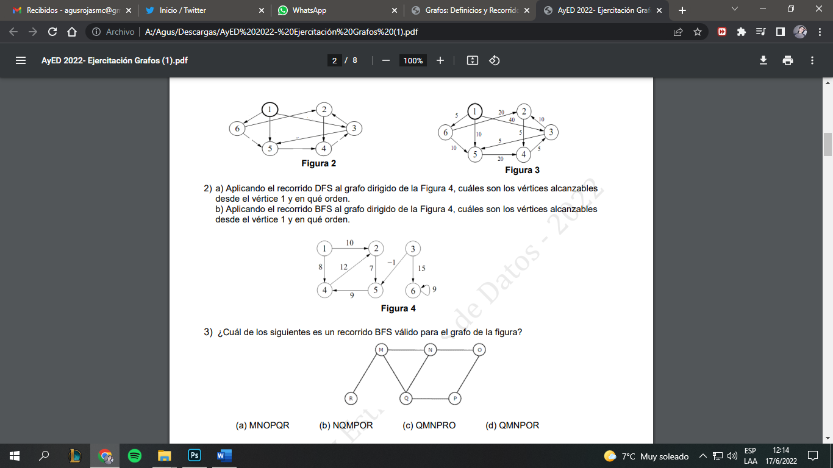

1. 1, 2, 5, 4.
2. 1, 2, 4, 5
3. ¿Cuál de los siguientes es un recorrido BFS válido para el grafo de la figura?

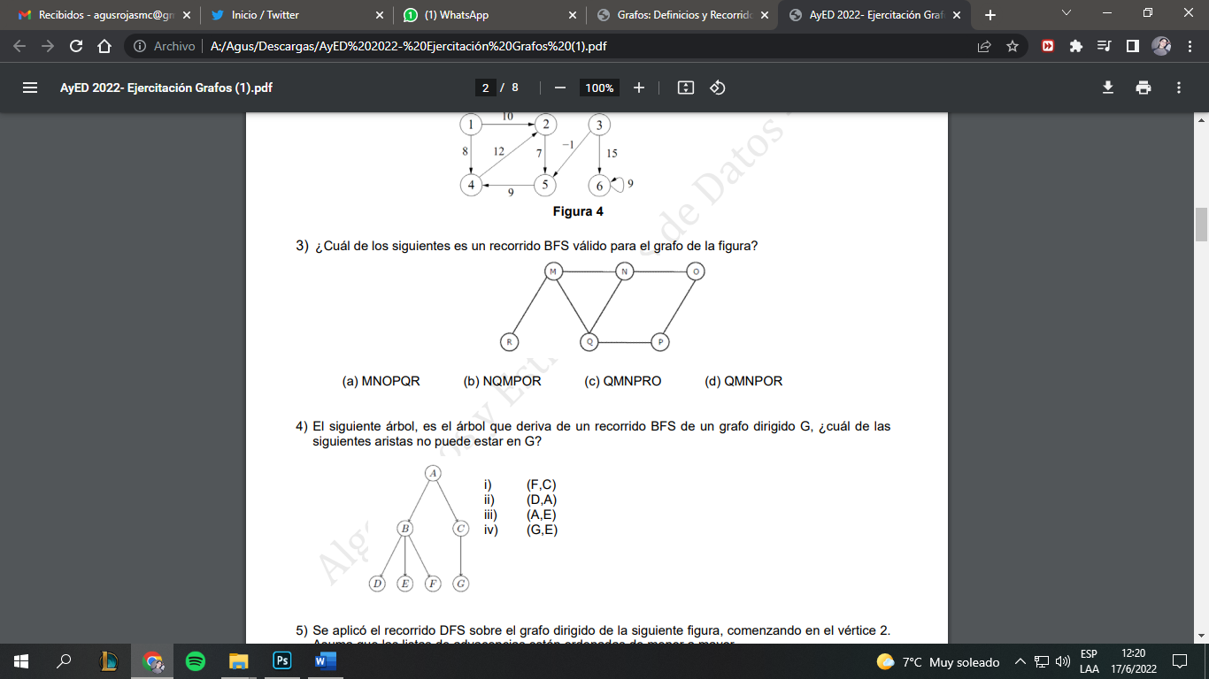

Respuesta (c)

1. El siguiente árbol, es el árbol que deriva de un recorrido BFS de un grafo dirigido G, ¿cuál de las siguientes aristas no puede estar en G?

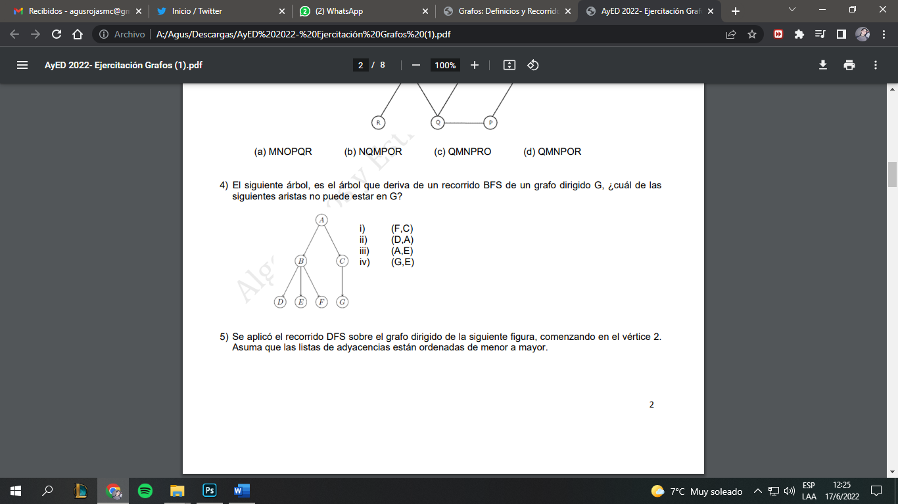

Respuesta iii) (A,E).

Si estuviera E estaría en el mismo nivel que B y C.

1. Se aplicó el recorrido DFS sobre el grafo dirigido de la siguiente figura, comenzando en el vértice 2. Asuma que las listas de adyacencias están ordenadas de menor a mayor.

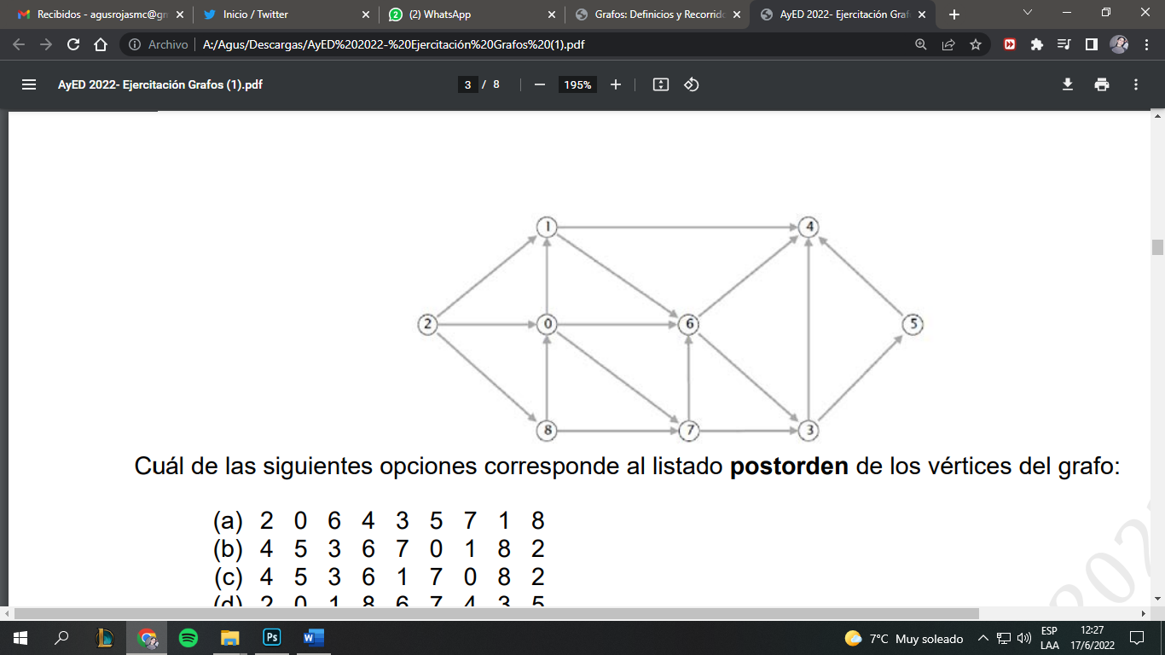

Cuál de las siguientes opciones corresponde al listado postorden de los vértices del grafo:

(a) 2 0 6 4 3 5 7 1 8

(b) 4 5 3 6 7 0 1 8 2

(c) 4 5 3 6 1 7 0 8 2

(d) 2 0 1 8 6 7 4 3 5

Respuesta (c)